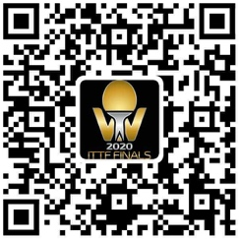
附件2：
（扫码申报）
2020全国乒乓球“业余球王”总决赛健康状况申报表
姓 名 |  | 身份证/通行证/护照号码
人员身份 | 官员 裁判员 运动员  新闻媒体记者 工作人员 其他 |  | 来源地 | 国家  省/市  市/区/
 |  |  | 联系方式
近14天内体温是否正常
是 否：（体温： ℃）
近14天内有无发热、咳嗽、咽痛、乏力、腹泻等异常状况
无 有：
近14天内有无与无症状感染者、疑似或确诊新冠肺炎及发热或呼吸道感染患者接触史
无 有：
近14天内有无境外旅居史
无 有：
近14天内有无确诊病例和无症状感染者报告社区的旅行史或居住史
否 是：
近7天内有无进行新冠肺炎核酸检测
否 是：（阳性 阴性）
异常情况处置结果：
日期： 年 月 日
注：此表申报内容为扫码申报，务必于赛前2日提交，不扫码申报者，将影响参加赛事活动。

